**Gra w wojnę**

Pierwszy problem

Oto wyniki przeprowadzenia 1000 symulacji na 9 rodzajach talii w obu wariantach:

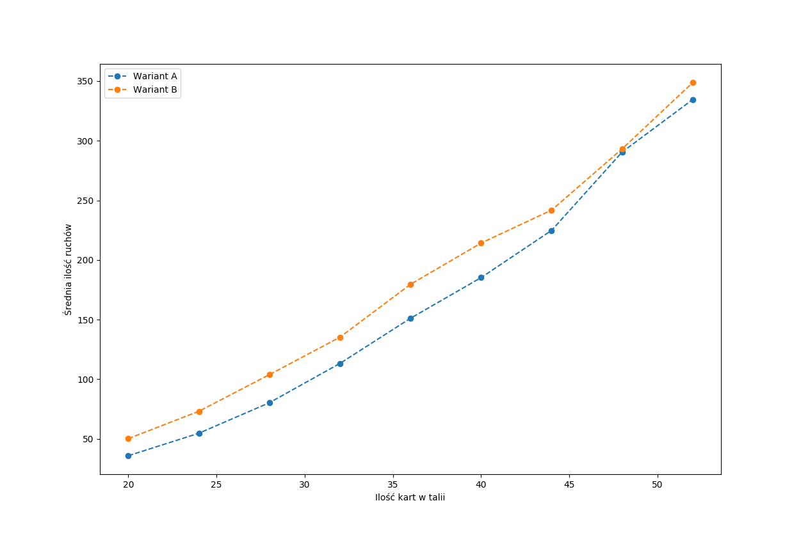Zgodnie z założeniami poziom satysfakcji jest ściśle związany z liczbą ruchów w grze, a ta z kolei z długością trwania gry. Zakładam, że dzieci grające w wojnę mają około 7 lat. Takie dziecko może utrzymać koncentrację na zabawie maksymalnie przez około pół godziny[1]. Gra w wojnę nie jest zbyt ekscytująca, więc zakładam, że rozgrywka, która przyniesie najwięcej satysfakcji będzie trwała 20 minut. Czas wyłożenia kart i zgarnięcia ich przez zwycięzcę (czyli 1 ruch) oceniam na 5 sekund. Zgodnie z tymi założeniami w grze powinno wystąpić co najwyżej 240 ruchów. Z wykresu wynika, że talią najbliżej tej ilości ruchów (z testowanych talii) jest talia składająca się z **44 kart w wariancie B**.

Drugi problem

Do każdego sposobu definiowania rangi przeprowadzam 2000 symulacji dla każdej z 9 talii (takich jak w problemie pierwszym) i dla każdego wariantu (A i B) co daje łącznie 36.000.

Sposoby definiowanie rangi ręki:

* Przyznawanie kartom punktów w następujący sposób: dwójka – 0pkt, trójka – 1pkt, ... , król – 11pkt. Dla asa – 30pkt (aby podkreślić jego cenność).

|  |  |
| --- | --- |
| Korelacja między rangą a wygraną | 0,343 |
| Korelacja między rangą a prawdopodobieńswem wygranej | 0,983 |

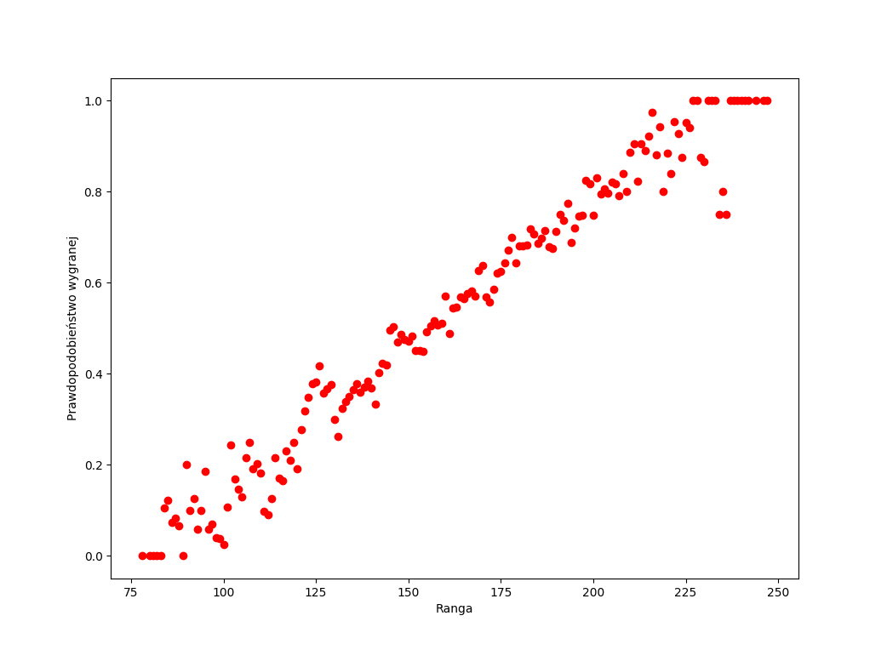

* Przyznawanie punktów tylko pięciu najstarszym kartom w sposób wykładniczy: dziesiątka – 1pkt, jopek – 2pkt, dama – 4pkt, król – 8pkt, as – 16pkt.

|  |  |
| --- | --- |
| Korelacja między rangą a wygraną | 0,387 |
| Korelacja między rangą a prawdopodobieńswem wygranej | 0,987 |

* Przyznawanie punktów trzem najstarszym kartom w następujący sposób: dama – 4pkt, król – 8pkt, as – 16pkt, dodatkowo za rząd n kart (n>=2) powyżej dziesiątki tyle punktów ile jest tych kart.

1. The Concept of Attention Spans in Children, The Elementary School Journal Vol. 54, No. 8 (Apr., 1954), Published by: The University of Chicago Press